МІНІСТЕРСТВО ОСВІТИ І НАУКИ УКРАЇНИ
НАЦІОНАЛЬНИЙ ТЕХНІЧНИЙ УНІВЕРСИТЕТ УКРАЇНИ
«КИЇВСЬКИЙ ПОЛІТЕХНІЧНИЙ ІНСТИТУТ
імені ІГОРЯ СІКОРСЬКОГО»
Навчально-науковий інститут телекомунікаційних систем
Кафедра ________________________________

ЗВІТ
з лабораторної роботи № 1
з дисципліни «Розробка баз даних»
Тема: «Аналіз предметної області.
Проєктування моделі даних»
Предметна область: «STEM-студія для дітей "Стемік"»
(система обліку занять, відвідувань, оплат і 3D-друку)

Виконали:
студенти групи ______
бригада:
Левченко __. __.
Гвоздецька __. __.
Ігнатенко __. __.

Перевірив(ла):
______________________________
Оцінка: ________ Підпис: ________
Київ – 2026
ЗМІСТ
ЛАБОРАТОРНА РОБОТА № 1. АНАЛІЗ ПРЕДМЕТНОЇ ОБЛАСТІ. ПРОЄКТУВАННЯ МОДЕЛІ ДАНИХ 3
1.1 Аналіз поточної схеми бази даних проєкту 3
1.2 Текстовий опис предметної області 7
1.3 Сутності предметної області та їх атрибути 9
1.4 Зв'язки між сутностями 14
1.5 ER-діаграма предметної області 15
1.6 Нормалізація моделі даних 18
Висновки до лабораторної роботи № 1 21

ЛАБОРАТОРНА РОБОТА № 1. АНАЛІЗ ПРЕДМЕТНОЇ ОБЛАСТІ. ПРОЄКТУВАННЯ МОДЕЛІ ДАНИХ
Мета: формування практичних навичок аналізу предметної області та побудови концептуальної й логічної моделі даних, яка надалі буде реалізована засобами системи управління базами даних (СУБД).
Вихідні дані. Як предметну область обрано реальний проєкт – інформаційну систему STEM-студії для дітей «Стемік» (репозиторій ut2ucn-dev/ut2ucn-dev.github.io). Система складається з вебзастосунку для персоналу (index.html), мобільного/настільного застосунку на Flutter (mobile/), кабінету батьків (client/) та бази даних PostgreSQL у хмарному сервісі Supabase. Схема БД еволюціонувала через 22 скрипти міграцій (sql/0001…0022, стан на листопад 2026 р.). У роботі поточну схему відтворено й проаналізовано, а модель даних – спроєктовано наново за правилами нормалізації.

1.1 Аналіз поточної схеми бази даних проєкту
Щоб аналізувати реальну, а не уявну структуру даних, поточну схему відтворено в локальному PostgreSQL 16: спершу створено заглушки об'єктів Supabase (ролі anon/authenticated, функція auth.uid(), схеми storage і extensions, публікація supabase_​realtime), потім базові таблиці, створені в Supabase вручну ще до першої міграції (profiles, students, lessons, works, rate_​cards – їх відновлено за кодом застосунку), і нарешті послідовно виконано всі 22 міграції проєкту. Міграції 0001–0012 вилучено з робочого каталогу, тому скрипт docs/db-labs/sql/current/apply_​project_​migrations.sh бере їх з історії git. Усі міграції виконалися без помилок; дамп отриманої схеми збережено у файлі sql/current/current_​schema_​dump.sql.
Поточна схема містить 16 таблиць, 9 представлень (*_​safe – маскування цін для викладачів, report_​* – звіти), 25 функцій (бізнес-логіка відмітки відвідування, абонементів, входу батьків тощо) і 5 тригерів (розрахунок ЗП/ціни заняття, собівартості друку, нормалізація телефону батьків, очищення масивів учнів) – рис. 1.1, 1.2.
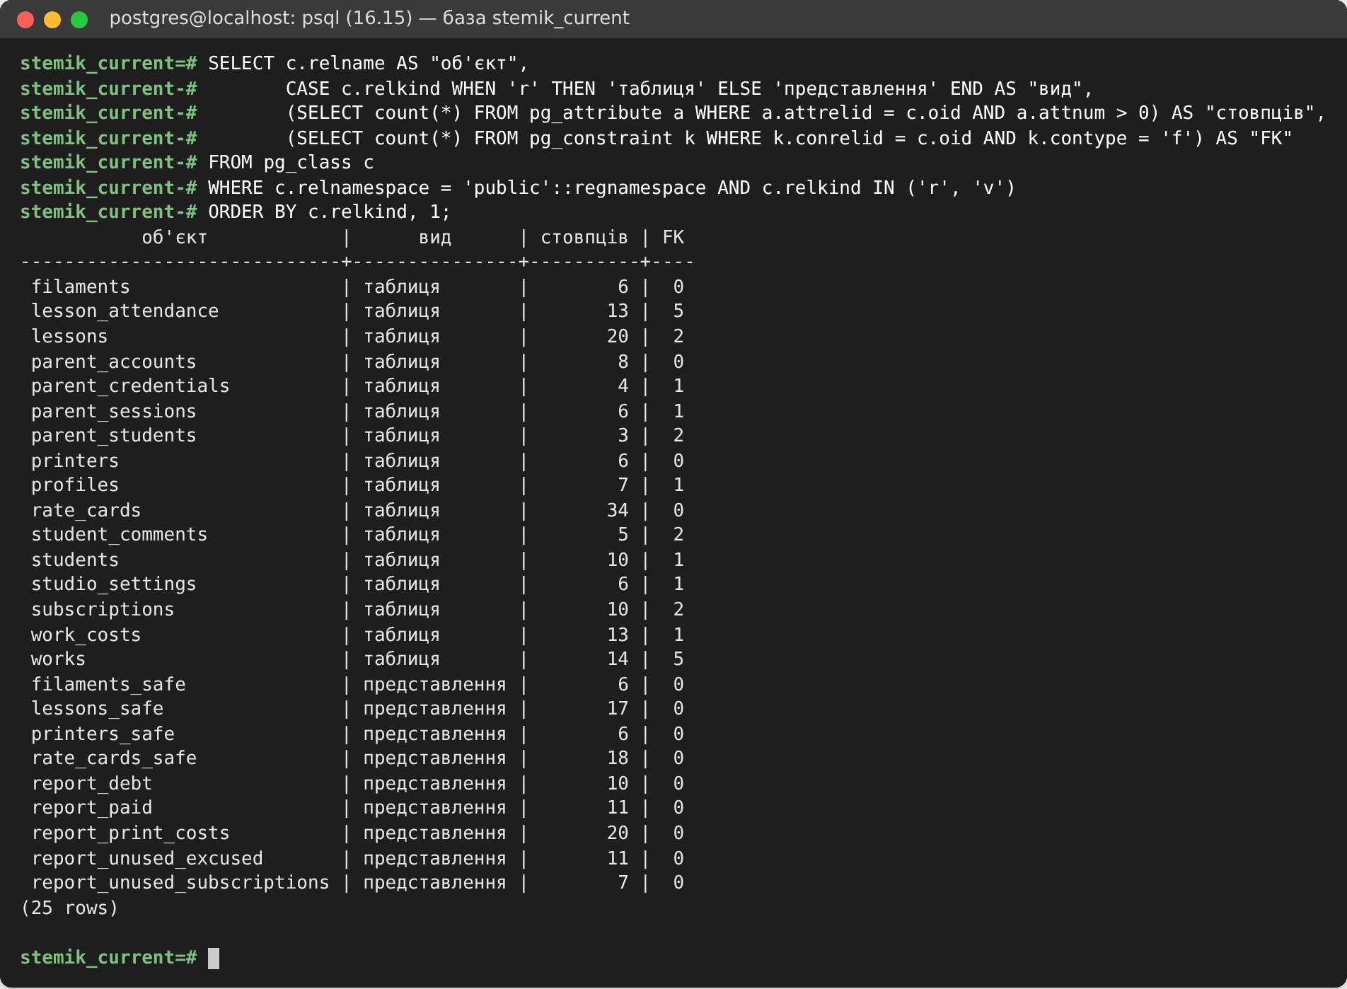
Рисунок 1.1 – Таблиці та представлення поточної схеми проєкту (кількість стовпців і зовнішніх ключів)
Останні зміни, що вплинули на модель: міграція 0022 виправила оновлення таблиці налаштувань studio_​settings – Supabase відхиляє UPDATE без WHERE, тому функції set_​print_​cost_​settings і set_​calc_​start_​date тепер явно звертаються до єдиного рядка (WHERE id = true); у застосунку редагування заняття серії може переноситися на наступні заняття серії (за series_​id), а принтер чи пластик можна видалити після підтвердження з показом кількості робіт, що на нього посилаються (works.printer_​id, filament_​id – ON DELETE SET NULL). Потужність принтера в інтерфейсі вводиться в кВт, але в БД зберігається у ватах (printers.power_​watts).
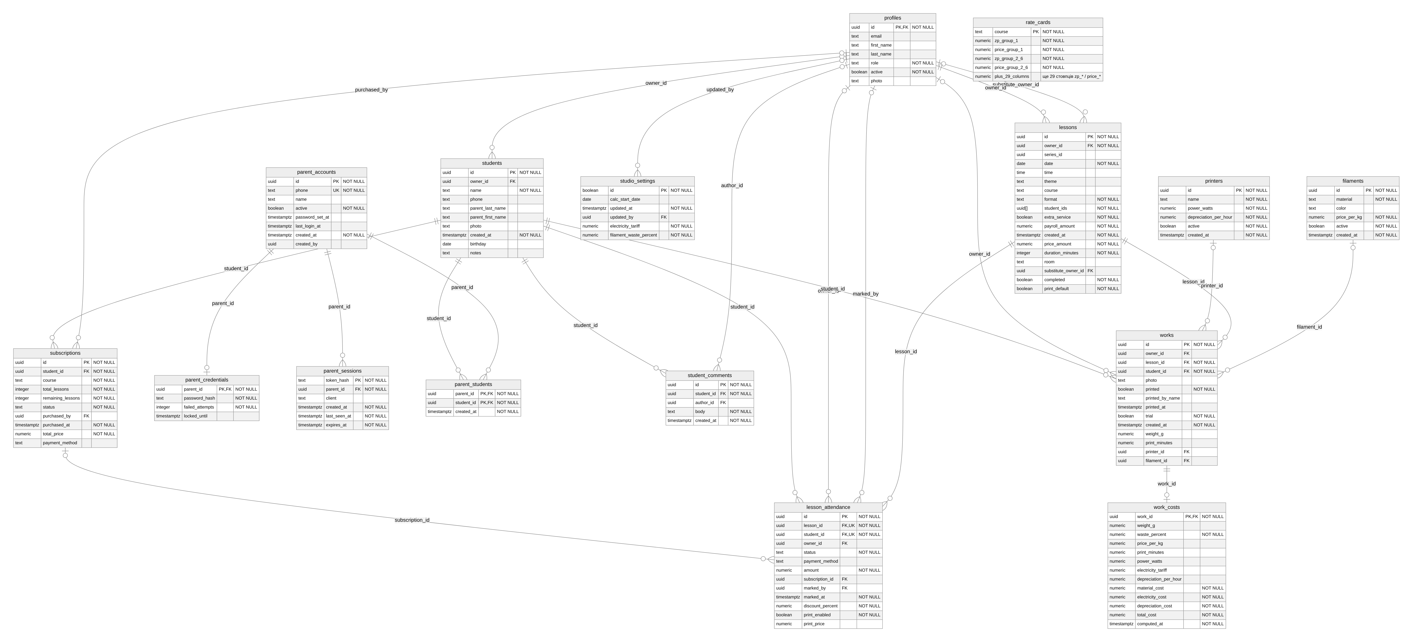
Рисунок 1.2 – Поточна схема БД проєкту (згенеровано з каталогу PostgreSQL після міграцій 0001–0022; для rate_cards показано 6 із 34 стовпців)
Аналіз схеми виявив проблеми, які усуваються під час проєктування нової моделі (розд. 1.6):
– таблиця lessons не має зовнішнього ключа на учнів – їх перелік зберігається масивом student_​ids uuid[] (рис. 1.3), а таблиці rate_​cards і lessons пов'язані лише текстовою назвою курсу, тож на діаграмі (рис. 1.2) rate_​cards взагалі не має зв'язків;
– у rate_​cards 34 стовпці, з яких 16 не використовуються після міграцій 0002 і 0016 (рис. 1.4);
– викладач (owner_​id) дублюється в lessons, lesson_​attendance і works, ім'я того, хто надрукував модель, – текстом у works.printed_​by_​name, імена батьків – у картці учня;
– у work_​costs повторно зберігаються weight_​g і print_​minutes з works та похідна сума total_​cost.
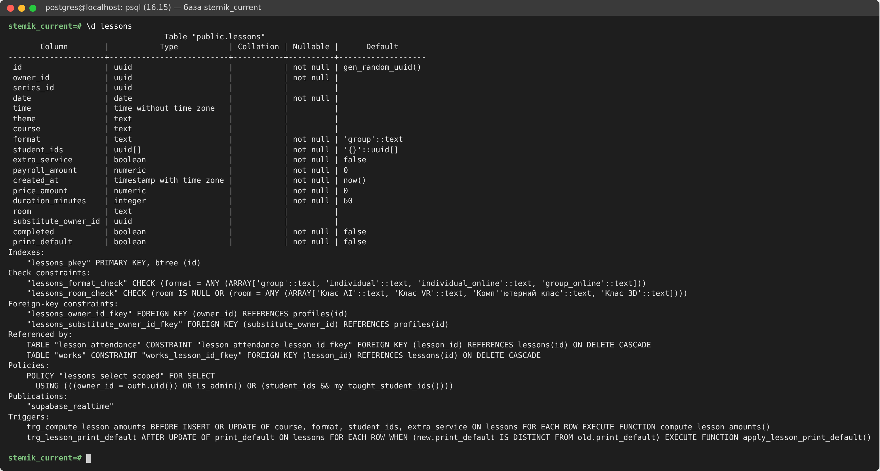
Рисунок 1.3 – Структура таблиці lessons поточної схеми: масив student_ids без зовнішнього ключа, текстовий course
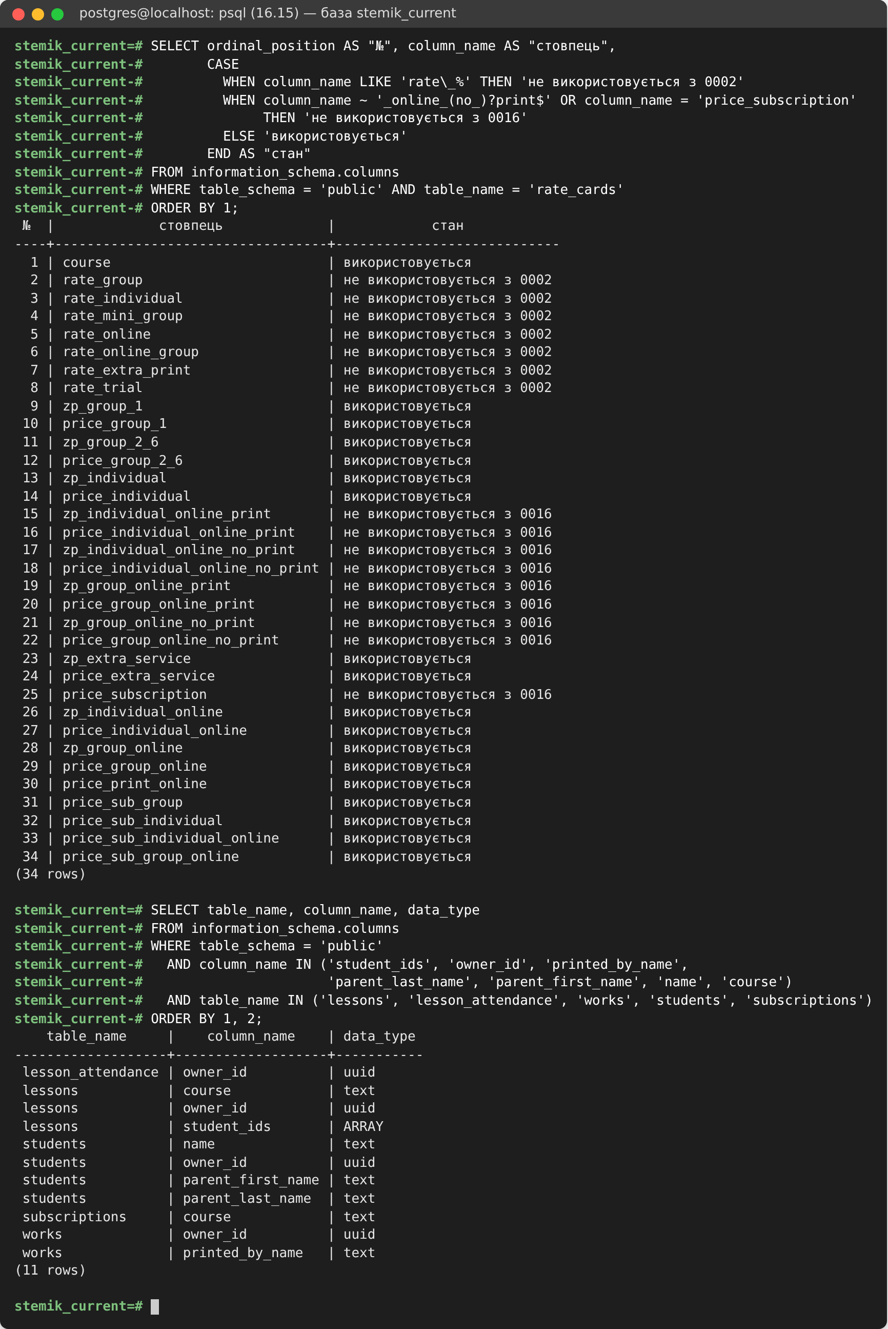
Рисунок 1.4 – Стовпці rate_cards та їх використання; атрибути, що дублюють дані інших таблиць
Примітка: назви семи найстаріших стовпців rate_​* відновлено умовно – міграція 0002 лише згадує, що їх сім і що вони більше не використовуються.

1.2 Текстовий опис предметної області
STEM-студія «Стемік» проводить для дітей 6–14 років заняття з 3D-моделювання (Tinkercad, 3D Makers), віртуальної реальності (VR-ігри, розробка у Delightex) та робототехніки зі штучним інтелектом (Ukit, UGot). Заняття відбуваються в чотирьох кабінетах (Клас AI, Клас VR, Комп'ютерний клас, Клас 3D) або онлайн, у форматі групи чи індивідуально. Кожне заняття належить до певного курсу, має дату, час, тривалість, тему та закріплюється за викладачем; якщо викладач хворіє, заняття веде інший співробітник на заміні. Регулярні заняття створюються серіями (щотижня в той самий час).
Адміністратор веде облік учнів (ПІБ, дата народження, контакти, примітки) і їхніх батьків. На кожному занятті викладач або адміністратор відмічає присутність учня: «П» (присутній), «Н» (відсутній) чи «ВПП» (відсутній з поважної причини) – та спосіб оплати: карткою, готівкою, сертифікатом або абонементом. Абонемент – це пакет із 4 занять одного курсу; при відвідуванні з абонемента списується одне заняття, а при «ВПП» воно повертається. Ціна заняття для клієнта та заробітна плата (ЗП) викладача визначаються тарифом курсу залежно від формату й кількості дітей і «заморожуються» на занятті, щоб зміна тарифів не змінювала історію.
На заняттях з 3D діти створюють моделі, які студія друкує на 3D-принтерах. Для кожної роботи зберігається фото, ознака «пробного» заняття, факт друку, використаний принтер і пластик (філамент), вага моделі та час друку – це дає змогу розрахувати собівартість друку (матеріал, електроенергія, амортизація). Батьки мають власний кабінет, у який входять за номером телефону і паролем та бачать розклад, відвідування, абонементи і роботи своїх дітей. Викладачі можуть залишати коментарі про учнів.
Основні бізнес-процеси:
– планування розкладу занять (разові й серійні), призначення заміни викладача;
– реєстрація учнів і прив'язка їх до батьківських кабінетів;
– запис учнів на заняття, відмітка відвідування та оплати;
– продаж абонементів і списання з них занять;
– облік робіт учнів і їх 3D-друку, розрахунок собівартості;
– нарахування ЗП викладачам і формування звітів (оплачено / борг / невикористані абонементи).
Вимоги до системи: зберігати дані про співробітників, курси, тарифи, учнів, батьків, заняття, відвідування, абонементи, роботи, принтери й пластик; не допускати оплати за відсутнього учня, від'ємних цін, дублювання телефонів батьків і повторної відмітки учня на тому самому занятті; забороняти видалення даних, що мають фінансову історію; формувати звіти з оплат, боргів і ЗП.

1.3 Сутності предметної області та їх атрибути
Іменники з опису (студія, курс, заняття, учень, батьки, викладач, абонемент, робота, принтер, пластик, коментар, тариф…) є кандидатами на сутності. Не стали самостійними сутностями: «кабінет» і «формат заняття» – це атрибути заняття з фіксованим переліком значень (домен), «оплата» – атрибути відвідування (у студії оплата завжди відноситься до конкретного відвідування), «студія» – єдиний екземпляр, її параметри виділено в службову таблицю налаштувань на фізичному рівні. Результат – 15 сутностей і 2 асоціативні сутності (табл. 1.1).
Таблиця 1.1 – Перелік сутностей
№ | Сутність | Первинний ключ | Таблиця в проєкті | Призначення
1 | Співробітник | employee_id | profiles | Викладачі й адміністратори, ролі доступу
2 | Курс | course_id | — (текст у lessons.course) | Напрямок навчання, вікова група
3 | Тариф | tariff_id | rate_cards | ЗП викладача та ціна заняття для курсу і формату
4 | Учень | student_id | students | Діти, що навчаються у студії
5 | Батьки | parent_id | parent_accounts | Власник батьківського кабінету
6 | Облікові дані | parent_id | parent_credentials | Пароль і блокування входу (1:1 з Батьками)
7 | Заняття | lesson_id | lessons | Заняття в розкладі
8 | Запис на заняття* | (lesson_id, student_id) | масив lessons.student_ids | Які учні записані на заняття
9 | Відвідування | attendance_id | lesson_attendance | П/Н/ВПП та оплата учня на занятті
10 | Абонемент | subscription_id | subscriptions | Пакет з N занять курсу
11 | Робота учня | work_id | works | Модель учня, її фото та друк
12 | 3D-принтер | printer_id | printers | Обладнання для друку
13 | Філамент | filament_id | filaments | Пластик для друку
14 | Коментар | comment_id | student_comments | Нотатки викладача про учня
15 | Батьки–Учень* | (parent_id, student_id) | parent_students | Які діти видимі в кабінеті батьків
16 | Сесія входу | token_hash | parent_sessions | Активні входи батьків у кабінет
17 | Собівартість друку | work_id | work_costs | Знімок цін і витрат на друк роботи (1:1)

* – асоціативні сутності, що реалізують зв'язки M:N.
Склад атрибутів кожної сутності наведено в таблицях 1.2–1.16. На цьому етапі вказано логічний тип (домен) атрибута; конкретні типи СУБД обрано в лабораторній роботі № 2.
Таблиця 1.2 – Атрибути сутності «Співробітник»
Атрибут | Тип (домен) | Опис
employee_id (PK) | ідентифікатор | Унікальний ідентифікатор співробітника
email | текст | Логін, унікальний
last_name | текст | Прізвище
first_name | текст | Ім'я
role | перелік | teacher / admin / superadmin
active | логічний | Працює / звільнений (м'яке видалення)
photo_url | текст | Посилання на фото

Таблиця 1.3 – Атрибути сутності «Курс»
Атрибут | Тип (домен) | Опис
course_id (PK) | ідентифікатор | Унікальний ідентифікатор курсу
name | текст | Назва, напр. «Robo AI (UGot 9-12)»
direction | перелік | 3D / VR / ROBO
age_min | ціле | Мінімальний вік
age_max | ціле | Максимальний вік
online_print_price | гроші | Доплата за друк на онлайн-занятті

Таблиця 1.4 – Атрибути сутності «Тариф»
Атрибут | Тип (домен) | Опис
tariff_id (PK) | ідентифікатор | Унікальний ідентифікатор
course_id (FK) | ідентифікатор | Курс
tariff_type | перелік | group_1, group_2_6, individual, individual_online, group_online, extra_service
teacher_pay | гроші | ЗП викладача за заняття
lesson_price | гроші | Ціна заняття для клієнта
subscription_price | гроші | Ціна абонемента в цьому форматі

Таблиця 1.5 – Атрибути сутності «Учень»
Атрибут | Тип (домен) | Опис
student_id (PK) | ідентифікатор | Унікальний ідентифікатор учня
last_name | текст | Прізвище
first_name | текст | Ім'я
birthday | дата | Дата народження
phone | текст | Контактний телефон
notes | текст | Примітки (алергії, особливості)
active | логічний | Навчається / вибув

Таблиця 1.6 – Атрибути сутності «Батьки»
Атрибут | Тип (домен) | Опис
parent_id (PK) | ідентифікатор | Унікальний ідентифікатор
phone | текст | Логін кабінету (лише цифри, 380…), унікальний
last_name | текст | Прізвище
first_name | текст | Ім'я
active | логічний | Кабінет увімкнено
last_login_at | дата-час | Останній вхід

Таблиця 1.7 – Атрибути сутності «Облікові дані»
Атрибут | Тип (домен) | Опис
parent_id (PK, FK) | ідентифікатор | Батьки (зв'язок 1:1)
password_hash | текст | Хеш пароля (bcrypt)
password_set_at | дата-час | Коли задано пароль
failed_attempts | ціле | Невдалі спроби входу поспіль
locked_until | дата-час | Блокування після перебору паролів

Таблиця 1.8 – Атрибути сутності «Заняття»
Атрибут | Тип (домен) | Опис
lesson_id (PK) | ідентифікатор | Унікальний ідентифікатор
course_id (FK) | ідентифікатор | Курс
teacher_id (FK) | ідентифікатор | Викладач
substitute_id (FK) | ідентифікатор | Викладач на заміні (необов'язковий)
series_id | ідентифікатор | Серія щотижневих занять
lesson_date, start_time | дата, час | Коли відбувається
duration_minutes | ціле | Тривалість
format | перелік | group / individual / individual_online / group_online
room | перелік | Кабінет
theme | текст | Тема заняття
completed | логічний | Проведено
payroll_amount, price_amount | гроші | «Заморожені» ЗП і ціна

Таблиця 1.9 – Атрибути сутності «Відвідування»
Атрибут | Тип (домен) | Опис
attendance_id (PK) | ідентифікатор | Унікальний ідентифікатор
lesson_id, student_id (FK) | ідентифікатор | Запис на заняття
status | перелік | present / absent / excused (П / Н / ВПП)
payment_method | перелік | card / cash / subscription / certificate
amount | гроші | Сплачена сума
discount_percent | відсоток | Ручна знижка
subscription_id (FK) | ідентифікатор | Абонемент, з якого списано заняття
print_enabled, print_price | логічний, гроші | Доплата за друк

Таблиця 1.10 – Атрибути сутності «Абонемент»
Атрибут | Тип (домен) | Опис
subscription_id (PK) | ідентифікатор | Унікальний ідентифікатор
student_id (FK) | ідентифікатор | Учень
course_id (FK) | ідентифікатор | Курс
total_lessons | ціле | Занять у пакеті (4)
remaining_lessons | ціле | Залишок занять
total_price | гроші | Вартість
payment_method | перелік | card / cash
status | перелік | active / completed / cancelled
purchased_at | дата | Дата купівлі

Таблиця 1.11 – Атрибути сутності «Робота учня»
Атрибут | Тип (домен) | Опис
work_id (PK) | ідентифікатор | Унікальний ідентифікатор
lesson_id, student_id (FK) | ідентифікатор | Запис на заняття
photo_url | текст | Фото моделі
is_trial | логічний | Пробне заняття
printed | логічний | Надруковано
printer_id, filament_id (FK) | ідентифікатор | Принтер і пластик
weight_g | дійсне | Вага моделі, г
print_minutes | ціле | Час друку, хв

Таблиця 1.12 – Атрибути сутності «3D-принтер»
Атрибут | Тип (домен) | Опис
printer_id (PK) | ідентифікатор | Унікальний ідентифікатор
name | текст | Модель, напр. Bambu Lab P1S
power_watts | дійсне | Потужність, Вт
depreciation_per_hour | гроші | Амортизація за годину
active | логічний | У роботі

Таблиця 1.13 – Атрибути сутності «Філамент»
Атрибут | Тип (домен) | Опис
filament_id (PK) | ідентифікатор | Унікальний ідентифікатор
material | текст | PLA, PETG…
color | текст | Колір
price_per_kg | гроші | Ціна за кг
active | логічний | Є в наявності

Таблиця 1.14 – Атрибути сутності «Коментар»
Атрибут | Тип (домен) | Опис
comment_id (PK) | ідентифікатор | Унікальний ідентифікатор
student_id (FK) | ідентифікатор | Учень
author_id (FK) | ідентифікатор | Автор-співробітник
body | текст | Текст коментаря
created_at | дата-час | Час створення

Таблиця 1.15 – Атрибути сутності «Сесія входу»
Атрибут | Тип (домен) | Опис
token_hash (PK) | текст | SHA-256 токена сесії (сам токен не зберігається)
parent_id (FK) | ідентифікатор | Батьки
client | перелік | web / android / ios / macos
created_at | дата-час | Вхід
last_seen_at | дата-час | Остання активність
expires_at | дата-час | Термін дії

Таблиця 1.16 – Атрибути сутності «Собівартість друку»
Атрибут | Тип (домен) | Опис
work_id (PK, FK) | ідентифікатор | Робота (зв'язок 1:1)
price_per_kg | гроші | Ціна пластику на момент друку
waste_percent | відсоток | Відходи пластику
power_watts | дійсне | Потужність принтера
electricity_tariff | гроші | Тариф електроенергії
depreciation_per_hour | гроші | Ставка амортизації
material_cost, electricity_cost, depreciation_cost | гроші | Складові собівартості

1.4 Зв'язки між сутностями
Для кожної пари пов'язаних сутностей визначено кардинальність і клас належності (обов'язковість) – табл. 1.17. Зв'язки M:N «Заняття – Учень» та «Батьки – Учень» на логічному рівні замінено асоціативними сутностями «Запис на заняття» та «Батьки–Учень».
Таблиця 1.17 – Зв'язки між сутностями
Сутність А | Сутність Б | Кардинальність | Обов'язковість
Співробітник | Заняття (веде) | 1:N | обов'язковий з боку Заняття (у кожного заняття є викладач)
Співробітник | Заняття (заміняє) | 1:N | опціональний з обох боків
Курс | Тариф | 1:N | обов'язковий з обох боків (курс без тарифів не має ціни)
Курс | Заняття | 1:N | обов'язковий з боку Заняття
Заняття | Учень | M:N (через Запис на заняття) | опціональний (заняття може бути без учнів)
Запис на заняття | Відвідування | 1:1 | опціональний з боку Відвідування (ще не відмічено)
Запис на заняття | Робота учня | 1:1 | опціональний (робота є не на кожному занятті)
Учень | Абонемент | 1:N | обов'язковий з боку Абонемента
Курс | Абонемент | 1:N | обов'язковий з боку Абонемента
Абонемент | Відвідування | 1:N | опціональний (лише при оплаті абонементом)
Батьки | Учень | M:N (через Батьки–Учень) | обов'язковий з боку Батьків, опціональний з боку Учня
Батьки | Облікові дані | 1:1 | опціональний (пароль ще не видано)
3D-принтер | Робота учня | 1:N | опціональний
Філамент | Робота учня | 1:N | опціональний
Учень | Коментар | 1:N | обов'язковий з боку Коментаря
Співробітник | Коментар | 1:N | опціональний (автор може бути видалений)
Батьки | Сесія входу | 1:N | обов'язковий з боку Сесії
Робота учня | Собівартість друку | 1:1 | опціональний (розраховується лише після друку)

Приклад зв'язку, обов'язкового лише з одного боку: кожне Заняття обов'язково має Викладача, тоді як Співробітник (наприклад, адміністратор) може не вести жодного заняття. Службові зв'язки «хто вніс запис» (marked_by, purchased_by, created_by, printed_by, updated_by) мають однаковий характер (Співробітник 1:N, опціонально) і для наочності показані лише на фізичній діаграмі (ЛР № 2).

1.5 ER-діаграма предметної області
Концептуальну модель побудовано в нотації Чена (рис. 1.5): сутності – прямокутники, зв'язки – ромби з підписаною кардинальністю, асоціативна сутність – прямокутник із подвійними бічними межами. Товста лінія позначає обов'язкову участь (total participation), тонка – опціональну. Атрибути сутностей винесено в таблиці 1.2–1.16, щоб не перевантажувати схему.
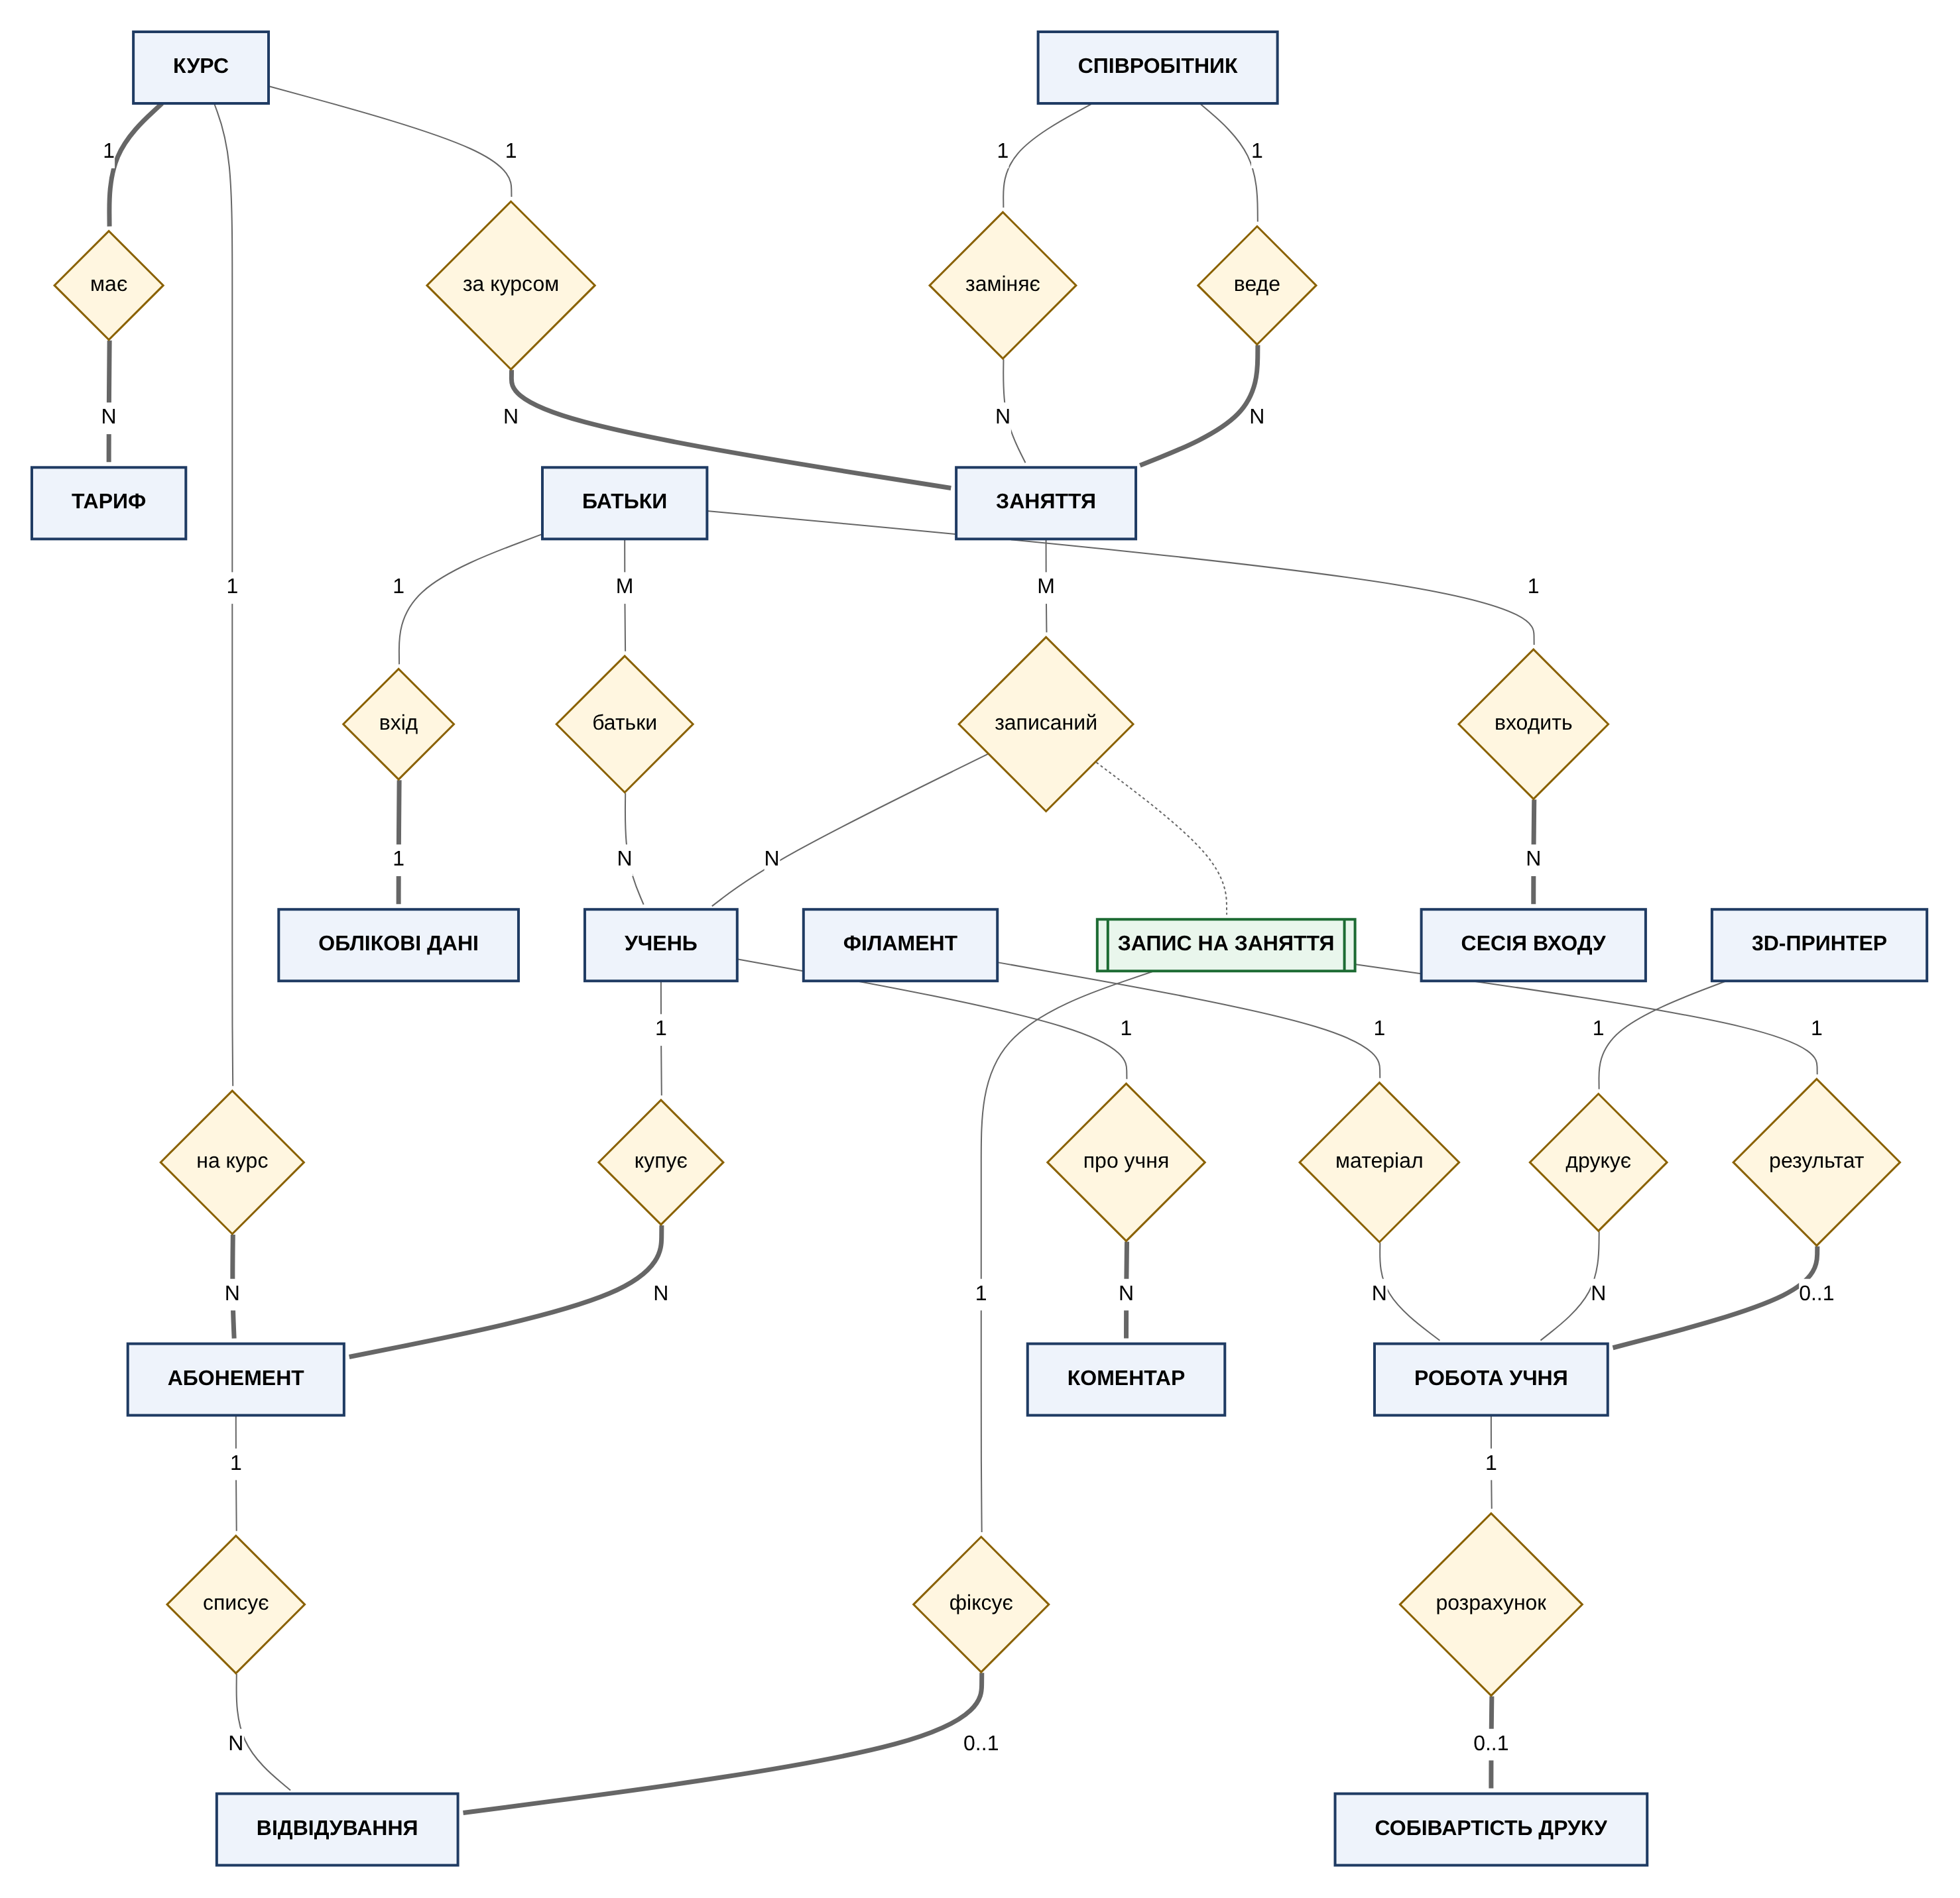
Рисунок 1.5 – Концептуальна ER-діаграма предметної області (нотація Чена)
Логічну модель з ключовими атрибутами та зв'язками в нотації «Crow's Foot» наведено на рис. 1.6. Символи на кінцях ліній: риска – «один», кружечок – «опціонально», «пташина лапка» – «багато». Діаграми побудовано CASE-засобом Mermaid (вихідні тексти – у каталозі docs/db-labs/diagrams).
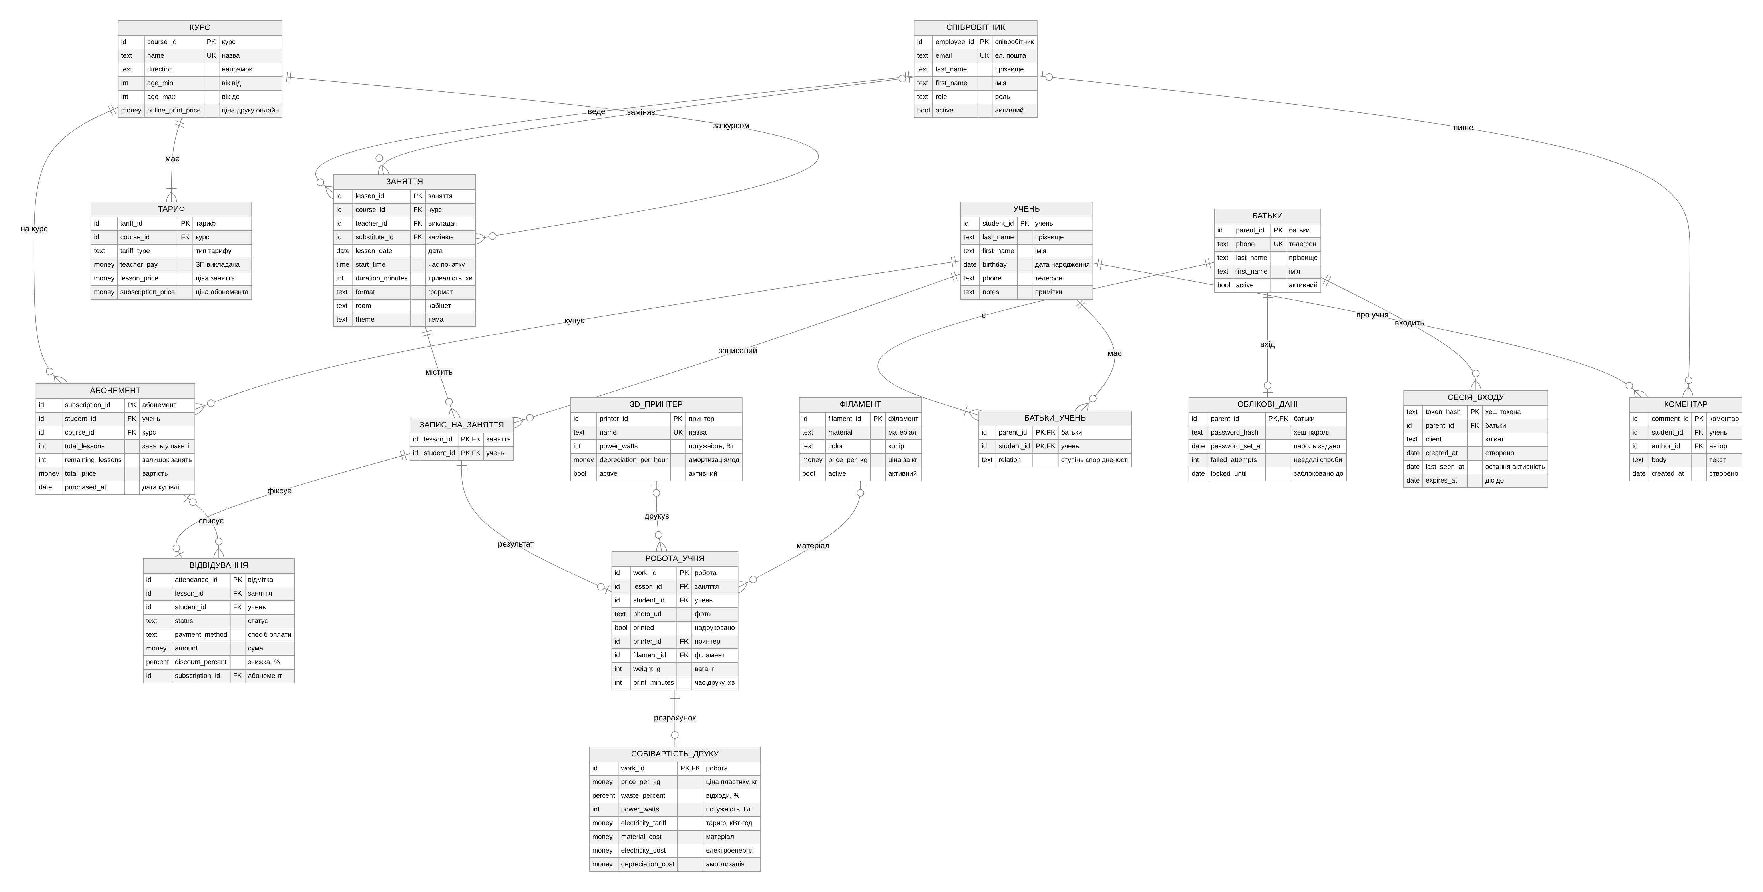
Рисунок 1.6 – Логічна ER-діаграма (нотація Crow's Foot) з PK/FK

1.6 Нормалізація моделі даних
Аналіз робочої схеми проєкту виявив кілька відхилень від нормальних форм, що виникли під час швидкого розвитку застосунку. У спроєктованій моделі їх усунено (табл. 1.18).

Перша нормальна форма (1НФ)
Порушення 1. У таблиці lessons список учнів зберігається масивом student_​ids uuid[] – кілька значень в одному полі (повторювана група). Через це неможливо оголосити зовнішній ключ на учня, а при видаленні учня проєкту знадобився окремий тригер cleanup_​deleted_​student_​from_​lessons (міграція 0007), щоб вичищати його ідентифікатор із масивів. Усунення: асоціативна сутність Запис на заняття(lesson_​id, student_​id) зі складеним первинним ключем.
Порушення 2. students.name містить прізвище та ім'я в одному полі (неатомарне значення); пошук і сортування за прізвищем вимагають розбору рядка. Усунення: окремі атрибути last_​name, first_​name.
Порушення 3. Таблиця rate_​cards має понад 30 стовпців виду zp_​group_​1,​ price_​group_​1,​ zp_​individual,​ price_​individual,​ … – це повторювана група «формат → (ЗП, ціна)», розгорнута в стовпці. Додавання нового формату вимагало зміни структури таблиці (міграції 0002, 0016), а старі стовпці залишалися «мертвими». Усунення: сутність Тариф(course_​id, tariff_​type, teacher_​pay, lesson_​price, subscription_​price) – один рядок на пару «курс × формат».

Друга нормальна форма (2НФ)
2НФ стосується таблиць зі складеним ключем. У моделі їх дві: Запис на заняття(lesson_​id, student_​id) та Батьки–Учень(parent_​id, student_​id). Якби в запис на заняття додали, наприклад, student_​name чи lesson_​date, ці атрибути залежали б лише від частини ключа (student_​id або lesson_​id) – часткова залежність. Тому в асоціативних таблицях залишено лише атрибути самого зв'язку (relation – ступінь спорідненості, яка залежить від пари «батько–дитина» цілком), а все інше отримується з’єднанням із сутностями Учень і Заняття.
Окремо проаналізовано Відвідування: природним ключем є пара (lesson_​id, student_​id), а атрибути status, payment_​method, amount залежать саме від пари (той самий учень на іншому занятті має іншу відмітку). Сума ж «ціна заняття» залежить лише від lesson_​id, тому зберігається в Занятті (price_​amount), а не у Відвідуванні – часткову залежність не допущено.

Третя нормальна форма (3НФ)
Порушення 1. У lesson_​attendance є стовпець owner_​id (викладач), хоча викладач однозначно визначається заняттям: attendance_​id → lesson_​id → owner_​id – транзитивна залежність. При зміні викладача заняття проєкт змушений оновлювати owner_​id одразу у трьох таблицях (lessons, works, lesson_​attendance – див. mobile/lib/data/supabase_​api.dart), інакше виникає аномалія оновлення. Усунення: owner_​id прибрано з Відвідування і Роботи; викладача отримують через Заняття. (У робочому проєкті денормалізацію залишено свідомо – для простих політик доступу Row Level Security, де викладач бачить «свої» рядки.)
Порушення 2. У works зберігається printed_​by_​name – ім'я того, хто надрукував модель: work_​id → printed_​by → ПІБ. Після зміни прізвища співробітника старі записи показуватимуть неактуальне ім'я. Усунення: зовнішній ключ printed_​by на Співробітника.
Порушення 3. students.parent_​last_​name, parent_​first_​name дублюють дані Батьків (parent_​accounts.name), а телефон батьків використовується і як телефон учня. Усунення: дані батьків зберігаються лише в сутності Батьки і пов'язуються з учнем через Батьки–Учень.
Порушення 4. Назва курсу (lessons.course, subscriptions.course) дублюється текстом у кожному рядку, а характеристики курсу (вік, напрямок) ніде не зберігаються. Усунення: окрема сутність Курс і зовнішні ключі course_​id.
Порушення 5. У work_​costs повторно зберігаються weight_​g і print_​minutes, які вже є в works (work_​id → weight_​g визначається рядком роботи), та total_​cost, що залежить від трьох неключових атрибутів того самого рядка (material_​cost + electricity_​cost + depreciation_​cost). Усунення: у Собівартості друку залишено лише знімок цін і три складові; вагу й час беруть з Роботи, підсумок обчислюється при запиті.
Свідомо збережені похідні атрибути. payroll_​amount і price_​amount у Занятті та amount у Відвідуванні формально можна обчислити з тарифу, але вони фіксують ціну *на момент проведення заняття*: тариф змінюється з часом, а історія оплат і ЗП змінюватися не повинна. Отже, вони залежать від ключа заняття (це історичний факт), а не від поточного рядка тарифу, і 3НФ не порушують. Знімок цін у Собівартості друку та залишок абонемента remaining_​lessons зберігаються з тієї ж причини та контролюється обмеженням CHECK.
Таблиця 1.18 – Підсумок нормалізації
Таблиця проєкту | Проблема | НФ | Рішення в моделі
lessons.student_ids | масив значень в одному полі | 1НФ | таблиця lesson_student
students.name | ПІБ в одному полі | 1НФ | last_name + first_name
rate_cards (30+ стовпців) | повторювана група форматів | 1НФ | таблиця tariff
lesson_attendance.owner_id | транзитивна залежність через lesson_id | 3НФ | вилучено, через JOIN з lesson
works.owner_id, printed_by_name | транзитивна залежність | 3НФ | вилучено / FK printed_by
students.parent_*_name | дублювання даних батьків | 3НФ | сутність parent + parent_student
course як текст | дублювання, немає атрибутів курсу | 3НФ | сутність course, FK course_id
work_costs.weight_g, print_minutes, total_cost | дублювання з works, похідна сума | 3НФ | вилучено з work_cost

Перевірка за правилом Кодда: у кожній таблиці моделі кожен неключовий атрибут залежить від ключа (1НФ – атомарність), від усього ключа (2НФ – для lesson_student, parent_student) і тільки від ключа (3НФ – після вилучення owner_id, printed_by_name, імен батьків і тексту курсу). Отже, модель перебуває в третій нормальній формі.

Висновки до лабораторної роботи № 1
У роботі проаналізовано предметну область STEM-студії «Стемік» на основі реального програмного проєкту. Поточну схему БД (16 таблиць, 9 представлень, 25 функцій, 5 тригерів після міграцій 0001–0022) відтворено в PostgreSQL і досліджено засобами системного каталогу. Описано бізнес-процеси, об'єкти обліку та вимоги до системи; виділено 15 сутностей і 2 асоціативні сутності, визначено 18 зв'язків з кардинальністю та обов'язковістю. Побудовано концептуальну ER-діаграму в нотації Чена та логічну – в нотації Crow's Foot. Виявлені в поточній схемі порушення 1НФ (масив student_​ids, 34-стовпцева таблиця тарифів, ПІБ в одному полі) і 3НФ (дубльований owner_​id, printed_​by_​name, імена батьків у картці учня, дублікати в work_​costs) у новій моделі усунено, і модель приведено до 3НФ.

